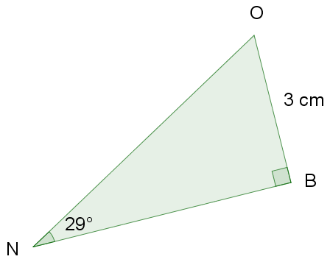
Page 280. Exercice 41. Que faut-il choisir ?

BO = 3 cm ; $\hat{ONB}=29°$; rectangle en B
a. Quelle relation trigonométrique dois-tu utiliser pour calculer BN ?

b. Calcule l'arrondi au dixième de cette longueur.

